**วิธีการ Import ในเมนู Institute**

**Bonanaza Financial Market**

**เริ่มต้นการใช้งาน**

1. เปิดโปรแกรม
2. เลือก Hamburger Menu ด้านซ้ายบนของโปรแกรม
3. กดเลือกเมนูหัวข้อ Master 🡪 Company 🡪 Institute

**เมนู Institute**

เมื่อเข้ามาสู่เมนู Institute เมนูจะแสดงตารางข้อมูลต่างๆที่ผู้ใช้งานต้องการ รวมไปถึง เครื่องมือต่างๆที่สามารถใช้งานได้

1. การกดเลือกใช้งานฟังก์ชั่น Import แถบเครื่องมือบริเวณด้านบนโปรแกรม ให้ทำการกดปุ่ม import ดังรูป

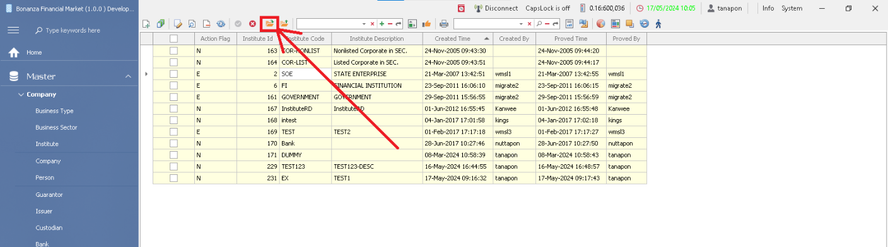

1. หน้าต่าง Import Institute จะขึ้นมาแสดง ดังรูป

1. ให้ผู้ใช้งานทำการ กด Next เพื่อกำเนินการต่อไปยัง หน้าเมนูการ Import Institute หรือ กด Cancel เพื่อจบกทำงานในส่วนของหน้าต่างนี้

**หน้าเมนูการ Import Institute**

เริ่มต้นการทำงาน เมื่อกด Next ต่อมาจากหน้าต่าง Import Institute โปรแกรมจะนำเข้ามาสู่หน้า Import ดังรูป

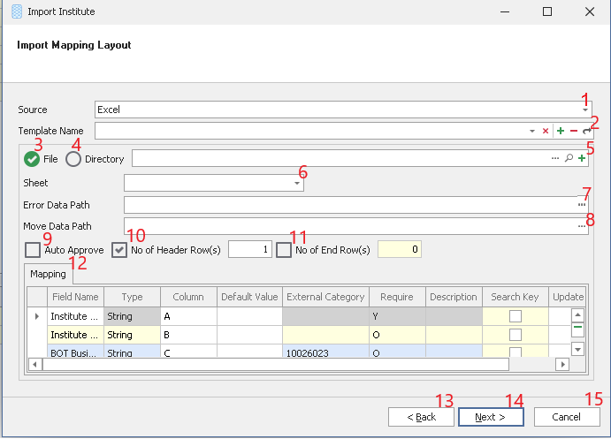

**โดยจะมีเครื่องต่างๆที่ผู้ใช้งานสามารถใช้งานได้ดังนี้**

1. Source: จะสามารถเลือกไฟล์ได้ 3 ประเภทคือ Excel, CSV , Fixed Length
2. Template Name: จะสามารถเลือก Template ที่ถูกสร้างไว้ในโปรแกรมได้ โดยจะสามารถบันทึก Template ที่มีการบันทึกข้อมูลมาใช้ในภายหลังได้
3. File: ข้อมูลนำเข้าในรูปแบบไฟล์
4. Directory:
5. Path Box: กล่องเครื่องมือในการระบุที่อยู่ของไฟล์ที่จะนำเข้าและ Template ภายในโปรแกรม
6. Sheet: เลือกหน้าชีทที่มีอยู่ในไฟล์นำเข้า
7. Error Data Path
8. Move Data Path
9. Auto Approve: อนุญาตนำเข้าข้อมูลอัตโนมัติ
10. No of Header Row(s):
11. No of End Row(s):
12. Mapping: ตารางตัวอย่างนำข้อมูลที่จะนำเข้า
13. Back: ย้อนกลับ
14. Next: ดำเนินการต่อ
15. Cancel: ยกเลิก

**การเตรียมไฟล์ Excel สำหรับการ Import**

**การใส่ข้อมูลแต่ละคอลัมน์**

* A1 ชื่อคอลัมน์ Institute Code จะรับข้อมูลเป็น String และจะไปเก็บไว้ในตาราง INSTITUTE ตามของแต่ละ ID
* B2 ชื่อ Institute Description จะรับข้อมูลเป็น String และจะไปเก็บไว้ในตาราง INSTITUTE ตามของแต่ละ ID
* C3 ชื่อ BOT Business Size จะรับข้อมูลเป็น Number และจะนำ Number เฉพาะที่ได้ไปทำการค้นหาใน ตาราง 10026023 ที่จะรับค่า CODE และนำมาแสดงเป็น NAME ตามแต่ละ CODE ที่จะระบุ
* A2-A5 ผู้ใช้งานสามารถใส่ข้อมูลที่ผู้ใช้งานต้องการจะใส่ โดยจะเป็นชื่อหรือข้อความที่จะถูกเก็บไว้ใน Institute Code
* B2-B5 ผู้ใช้งานสามารถใส่ข้อมูลที่ผู้ใช้งานต้องการจะใส่ โดยจะเป็นชื่อหรือข้อความที่จะถูกเก็บไว้ใน ชื่อ Institute Description
* C2-C5 โดยจะรับค่าข้อมูลเป็นตัวเลขเฉพาะที่จะต้องระบุ CODE จึงจะสามารถระบุไปถึง NAME ของตัวนั้นๆได้

**ขั้นตอนการนำเข้าไฟล์ข้อมูลในเมนูการ Import Institute**

1. กดเลือก Source เพื่อเลือกประเภทไฟล์ที่มีอยู่ ในตัวอย่าง จะเลือกประเภทไฟล์ Excel 🡪 กดปิดตัวเลือกA screenshot of a computer

   Description automatically generated
2. กดเลือก File ดังรูป A screenshot of a computer

   Description automatically generated
3. เลือกที่อยู่ของไฟล์นำเข้าจากภายในเครื่อง A screenshot of a computer

   Description automatically generated

* เลือกไฟล์จากในเครื่อง ในตัวอย่างจะเลือกที่อยู่ที่ D:\import\New folder\ TEST1.excel

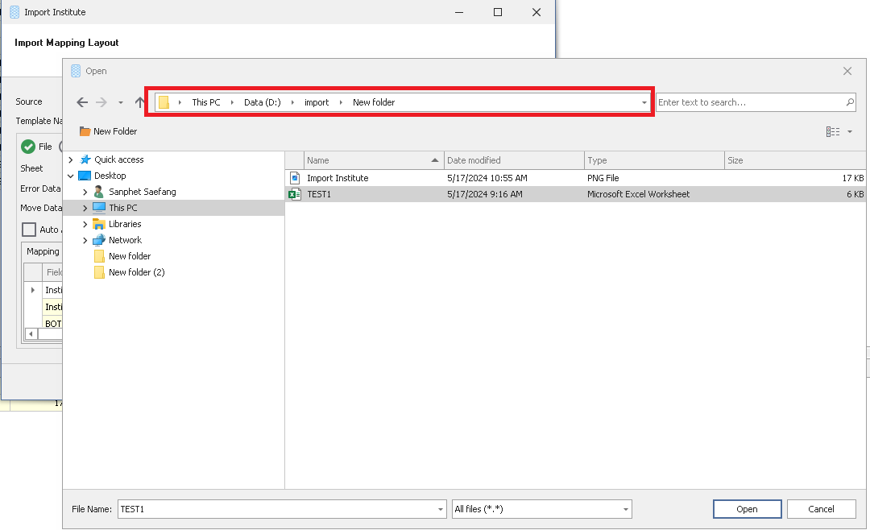

* กดปุ่ม open เพื่อนำเข้าไฟล์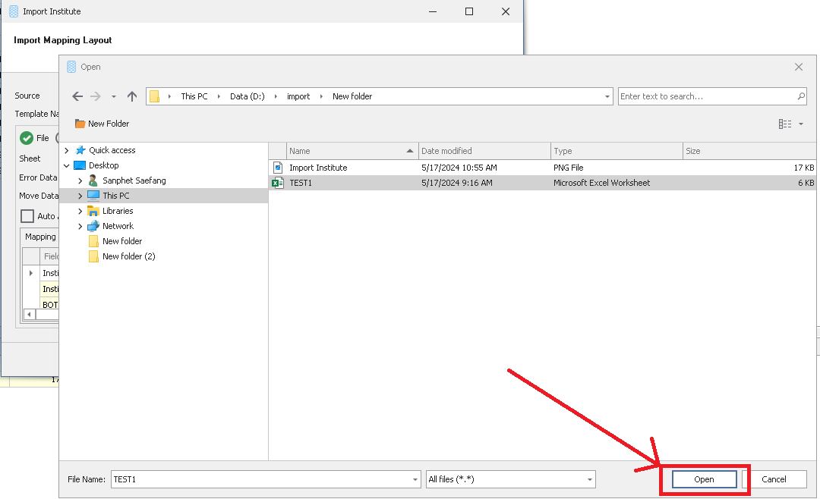
* ตรวจสอบ Path ของไฟล์ และ Sheet ให้ถูกต้อง 🡪 กดปุ่ม NextA screenshot of a computer

  Description automatically generated
* เมื่อกดปุ่ม Next จะแสดงหน้าข้อมูลที่ได้เตรียมไว้ 🡪 กดปุ่ม Next ดังรูปA screenshot of a computer

  Description automatically generated
* เมื่อกดปุ่ม Next จะโปรแกรมจะแสดงหน้าจำนวนข้อมูลที่ผ่านและไม่ผ่าน 🡪 กดปุ่ม Next ดังรูปA screenshot of a computer

  Description automatically generated
* หลังจากผู้ใช้งานกดปุ่ม Next ในหน้า Import Result แล้ว โปรแกรมจะแสดงหน้า Complete ดังรูปA screenshot of a computer

  Description automatically generated

1. เมื่อทำการ Import เสร็จสิ้น โปรแกรมจะกลับมายังหน้าหลักของเมนู Institute 🡪 กดปุ่มรีเฟชร เพื่อตรวจสอบข้อมูลที่นำเข้า ดังรูปA screenshot of a computer

   Description automatically generated
2. ข้อมูลก่อนหน้าก็จะแสดงขึ้นมาทางด้านล่างของโปรแกรม 🡪 กดเลือกข้อมูลที่ต้องการนำเข้า ดังรูปA screenshot of a computer

   Description automatically generated
3. เมื่อผู้ใช้งานเลือกข้อมูลที่ต้องการสำเร็จเรียบร้อย ให้ผู้ใช้งานทำการ กดปุ่ม Accept 🡪 กด Yes เพื่อนำเข้าA screenshot of a computer

   Description automatically generated
4. ถ้าต้องการจะนำเข้าข้อมูลให้กดปุ่ม Yes แต่ถ้าจะยกเลิกให้กดปุ่ม No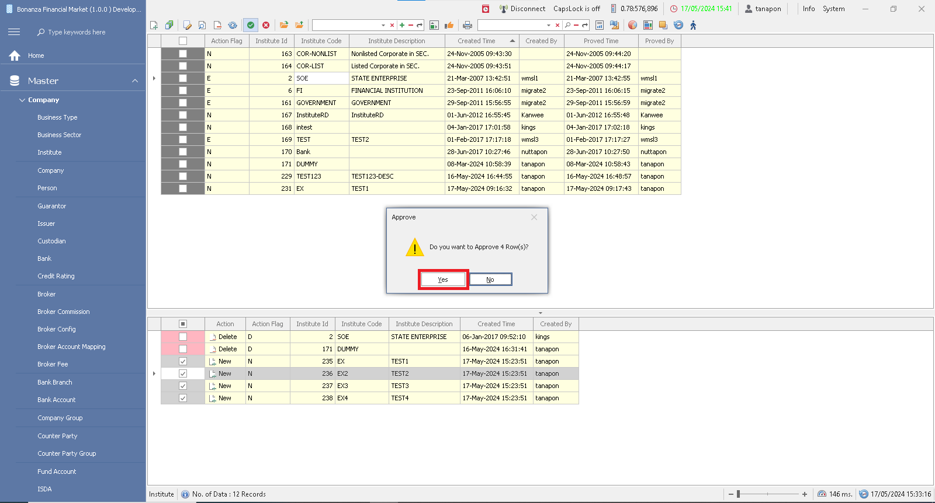
5. ข้อมูลดังกล่าวจะขึ้นมายังหน้าหน้าตารางข้อมูล 🡪 จบการทำงาน

